КДР МАТЕМАТИКА, 10 класс Вариант №1, Декабрь 2017r.
Краевая диагностическая работа по МАТЕМАТИКЕ Вариант У• 1
КДР МАТЕМАТИКА, 10 класс

- Найдите значение выражения

5п’ , если п = 2.
а’
Вариант №1, Декабрь 2017r.

Инструкция по выполнению работы
На выполнение краевой диагностической работы по математике дается 45 минут. Работа состоит из двух частей, включающих в себя 8 заданий.
Часть 1 содержит 7 заданий (задания 1—7) базового уровня сложности, проверяющих наличие практических математических знаний и умений.
Ответом к каждому из заданий 1—7 является целое число или конечная десятичная дробь.
Часть 2 содержит одно задание №8 — повышенного уровня сложности.
При его выполнении надо записать полное решение и записать ответ.
Бланк ответов заполняется яркими чёрными чернилами. Допускается использование гелиевой, капиллярной или перьевой ручки.
При выполнении заданий Вы можете пользоваться черновиком. Обращаем Ваше внимание, что записи в черновике не будут учитываться при оценивании работы.
Советуем выполнять задания в том порядке, как они даны. Для экономии времени пропускайте задание, которое не удаётся выполнить сразу, и
Ответ:
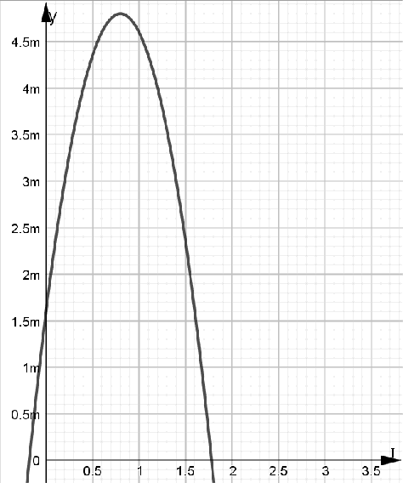
- Высота над землей подброшенного вверх мяча изменяется по закону у(i) = 1, 6 + 8/ — 5/' , где у — высота в метрах, t- время в секундах, прошедшее с начала броска. Определите, сколько секунд мяч будет находиться на высоте не менее трёх метров?

Ответ:

- Из точки А проведена наклонная AB —— 5 см к прямой /. Вычислите косинус образовавшегося острого угла В, если расстояние от точки А до прямой / равно 3 см.

Ответ:
1

переходите к следующему. Если после выполнения всей работы у Вас останется время, Вы сможете вернуться к пропущенным заданиям.
Баллы, полученные Вами за выполненные задания, суммируются. Постарайтесь выполнить как можно больше заданий и набрать наибольшее
количество баллов.
- Вычислите значение выражения 6cos п , если Ѕ1П О
Ответ:
2х—3 х
, О о $0’,90’).

Желаем успеха!
Часть 1
- Решите уравнение о

Ответ:
Ответом на задания 1-7 должно бъітъ целое чиелo или конечная десятичная дробъ.
Ответ следует записать в бланк ответов Х• 1 справа от номера выполняемого задания, начиная с первой хлеточки. Каждую цифру, знак минус и запятуіо пишите в отделсной клеточке в соответствии с приведённьнпи в бланке образцами. Единицы измерений nucamc не нужно. Если ответом является поеледователъностъ цифр, то запишите эту последовательность в бланк ответов Х• 1 без пробелов, запятьт и другнх дополнителъньт

- В коробке на 150 качественных ручек приходятся 4 ручки, которые не пишут. Определите вероятность того, что наугад взятая ручка будет писать. Результат округлите до сотых.
Ответ:
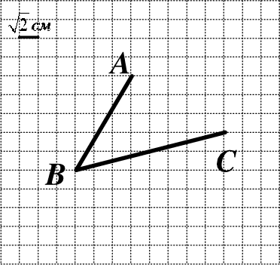
- Найдите градусную меру угла, изображенного на рисунке.

Ответ:

Часть 2

КДР МАТЕМАТИКА, 10 класс Вариант №1, Декабрь 2017r.

Для записи ответа на задание 8 пепельзуйте обратную сторону
КДР МАТЕМАТИКА, 10 класс
Вариант N°2, Декабрь 20l7г.

dланка ответов X•1.

- Имеется два раствора соли в воде. Первый содержит 5% соли, а второй — 10% соли. Смешав эти два раствора, получили третий раствор массой 50 кг, причем концентрация соли в нем составила 8%. Найдите массы первого и второго растворов.
Краевая диагностическая работа по МАТЕМАТИКЕ Вариант № 2
Инструкция по выполнению работы
На выполнение краевой диагностической работы по математике дается 45 минут. Работа состоит из двух частей, включающих в себя 8 заданий.
Часть 1 содержит 7 заданий (задания 1—7) базового уровня сложности, проверяющих наличие практических математических знаний и умений.
Ответом к каждому из заданий 1—7 является целое число или конечная десятичная дробь.
Часть 2 содержит одно задание №8 — повышенного уровня сложности. При его выполнении надо записать полное решение и записать ответ.
Бланк ответов заполняется яркими чёрными чернилами. Допускается использование гелиевой, капиллярной или перьевой ручки.
При выполнении заданий Вы можете пользоваться черновиком. Обращаем Ваше внимание, что записи в черновике не будут учитываться при оценивании работы.
Советуем выполнять задания в том порядке, как они даны. Для экономии времени пропускайте задание, которое не удаётся выполнить сразу, и переходите к следующему. Если после выполнения всей работы у Вас останется время, Вы сможете вернуться к пропущенным заданиям.
Баллы, полученные Вами за выполненные задания, суммируются. Постарайтесь выполнить как можно больше заданий и набрать наибольшее количество баллов.
Желаем успеха!

Ответом на задания 1-7 должно быть целое число или конечная десятичная дробъ. Ответ следует записать в бланк ответов Х• I справа от номера выполняемого задания, начиная с первой клеточки. Каждую цифру, знак жинус и запятую пишите в отдтьной нлеточке в соответствии с приведённьнч и в бнанке образцами. Единицы изжерений nиcamъ не нужно. Ели ответом является последовательность цифр, то запишите эту поснедоватепъность в бланк ответов Х• 1 без пробепов, запятьт и другнх дополнителъньт снмволов.

  - Найдите значение выражения i
27
’ ,если у = 3.

Ответ:
  - Камне-метательная машина выстреливает камни под некоторым острым углом к горизонту. Траектория полета камня описывается формулой у(х) ——as’ + be ,
где п = —1 ж ' , b——1 — постоянные параметры. х(.ч)- смещение камня по горизонтали, у(н)- высота камня над землёй. Определите на каком наибольшем расстоянии (в метрах) от крепостной стены высотой 15 .ч нужно расположить машину, чтобы камни пролетали над стеной на высоте не менее 1 метра?
Ответ:

КДР МАТЕМАТИКА, 10 класс
Вариант N.•2, Декабрь 2017г.
КДР МАТЕМАТИКА, 10 класс
Вариант N°3, Декабрь 20l7г.

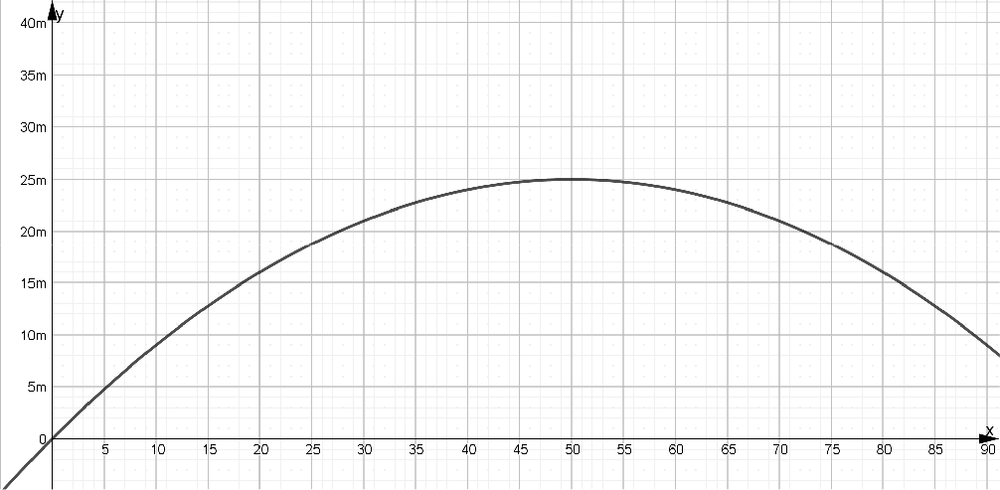
  - Длина одного из катетов прямоугольного треугольника равна 8, а синус противолежащего ему угла равен 0,8. Найдите длину второго катета данного треугольника. Ответ:
  - Вычислите значение выражения 6 sin о , если COS Ос- 1 , О $0’,90’)
Ответ:
Краевая диагностическая работа по МАТЕМАТИКЕ Вариант № 3
Инструкция по выполнению работы
На выполнение краевой диагностической работы по математике дается 45 минут. Работа состоит из двух частей, включающих в себя 8 заданий.
Часть 1 содержит 7 заданий (задания 1—7) базового уровня сложности, проверяющих наличие практических математических знаний и умений.
Ответом к каждому из заданий 1—7 является целое число или конечная десятичная дробь.
Часть 2 содержит одно задание N°8 — повышенного уровня сложности. При его выполнении надо записать полное решение и записать ответ.
Бланк ответов заполняется яркими чёрными чернилами. Допускается использование гелиевой, капиллярной или перьевой ручки.
При выполнении заданий Вы можете пользоваться черновиком. Обращаем Ваше внимание, что записи в черновике не будут учитываться при оценивании работы.
Советуем выполнять даны. Для задание, которое не удаётся выполнить сразу, и переходите к следующему. Если после выполнения всей работы у Вас останется время, Вы сможете вернуться к пропущенным заданиям.
Баллы, полученные Вами за выполненные задания, суммируются. Постарайтесь выполнить как можно больше заданий и набрать наибольшее количество баллов.
Желаем успеха!

  - Решите уравнение 7т + 2 + 2x = —13 . Ответ:

4 4
  - В корзине лежат 3 карточки с буквами («К», «О», «Т»). Денис вытаскивает
по очереди карточки из корзины и выкладывает их на стол слева направо. Какова вероятность, что на столе получится слово «КОТ» или «ТОК». Результат округлите

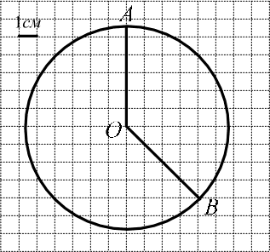
Ответ:

- Найдите значение выражения
Часть 1

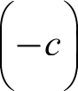
-(14c’) , если с = 3.
Ответом на задания 1-7 должно быть цenoe число или конечная десятичная дробъ. Ответ
следует записать в бланк ответов Х.• 1 справа от номера выполняемого задания, начиная с первой клеточки. Каждую цифру, знак жинус и запятую пишите в отдельной нлеточке в соответствии с приведённьнпи в бланке образцами. Единицы измерений писатъ не нужно. Если ответом явпяется последовательность цифр, то запишите эту последовательность в бланк ответов Х• I без пробелов, запятькх и другнх дополнителъньт символов.
7

  - Найдите градусную меру меньшей из дуг AB,
изображенной на рисунке.
Ответ:

Часть 2
Для запипи ответа на задание 8 используйте обратную сторону dланка ответов Хз1.

  - Анна и Елена получили в наследство в общей сложности 500000 рублей и решили разместить свои неравные доли в разных банках на 1 год. Анна выбрала банк с начислением 10% годовых, а Елена — 9% годовых (с выплатой процентов в конце года). Через год они подсчитали, что их суммарный доход составил 9,4%. Какие суммы изначально получили в наследство Анна и Елена?
Ответ:
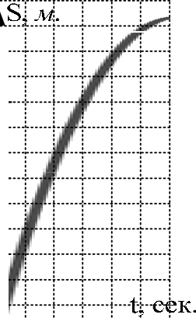
- Автомобиль, движущийся в начальный момент времени со скоростью vg = 24 м / с , начал торможение с постоянным
ускорением п = 3ж / с'. За / секунд после начала торможения он
прошел путь S = v t — at’ (ж). Определите время, прошедшее от
2
начала торможения, если известно, что за то время автомобиль 30
проехал 90 метров. Ответ выразите в секундах. Ответ:
2

КДР МАТЕМАТИКА, 10 класс
Вариант N'.›3, Декабрь 2017г.
КДР МАТЕМАТИКА, 10 класс Вариант N°4, Декабрь 20l7г.

- Найдите тангенс острого угла при основании равнобедренной трапеции, если длины её оснований равны 5 и 19, а длина высоты — 7.

Ответ:

Краевая диагностическая работа по МАТЕМАТИКЕ Вариант № 4

- Вычислите значение выражения 4siп' о — 7 + 4cos' о , если cos о =

Ответ:

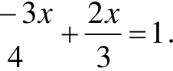
- Решите уравнение 2

Ответ:
1
13'
Инструкция по выполнению работы
На выполнение краевой диагностической работы по математике дается 45 минут. Работа состоит из двух частей, включающих в себя 8 заданий.
Часть 1 содержит 7 заданий (задания 1—7) базового уровня сложности, проверяющих наличие практических математических знаний и умений.
Ответом к каждому из заданий 1—7 является целое число или конечная десятичная дробь.
Часть 2 содержит одно задание №8 — повышенного уровня сложности. При его выполнении надо записать полное решение и записать ответ.
Бланк ответов заполняется яркими чёрными чернилами. Допускается

- На прилавке лежат джинсы различных марок: «Levis» — 11 шт., «Mustang» — 16 шт., «Springfield» -14 шт. Найдите вероятность того, что случайно выбранные джинсы будут марки не «Levis». Результат округлите до сотых.

Ответ:

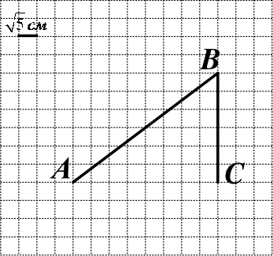
- Найдите синус угла ABC, изображенного на рисунке.

Ответ:
Часть 2
использование гелиевой, капиллярной или перьевой ручки.
При выполнении заданий Вы можете пользоваться черновиком. Обращаем Ваше внимание, что записи в черновике не будут учитываться при оценивании работы.
Советуем выполнять задания в том порядке, как они даны. Для экономии времени пропускайте задание, которое не удаётся выполнить сразу, и переходите к следующему. Если после выполнения всей работы у Вас останется время, Вы сможете вернуться к пропущенным заданиям.
Баллы, полученные Вами за выполненные задания, суммируются. Постарайтесь выполнить как можно больше заданий и набрать наибольшее количество баллов.
Желаем успеха!
Часть 1
Ответом на задания 1-7 должно быть целое число нпи конечная десятичная дробъ. Ответ
следует записать в бланк ответов Х.• 1 справа от номера выполняемого задания, начиная с первой клеточки. Каждуіо цифру, знак минус и запятуіо пишите в отдельной клеточке в соответствии с приведённьнпи в бланке образцами. Единицы измерений nиcamъ не нужно. Если ответом является поеледоватеньность цифр, то запишите эту последовательность в бланк ответов Х• I без пробенов, запятьт и другнх дополнителъньт снмволов.

Для запипи ответа на задание 8 используйте обратную сторону dланка ответов X•1.
- Выставленная на продажу варочная поверхность каждый год проходит уценку в одно и то же число процентов. На сколько процентов каждый год снижается цена варочной поверхности, если первоначально она стоила 10000 рублей, а через 2,5 года её продали за 9409 рублей?

- Найдите значение выражения 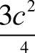 , если с ——5 .
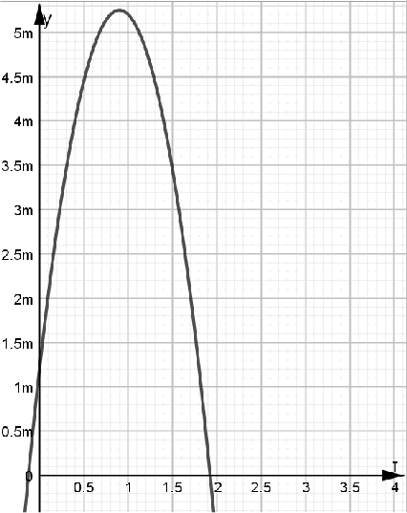
Ответ:
- Высота над землей подброшенного вверх мяча изменяется по закону у(i) = 1, 2 + 9/ —5/', где у — высота в метрах, i- время в секундах, прошедшее с начала броска. Определите, сколько секунд мяч будет находится на высоте не менее 4 метров?
Ответ:

КДР МАТЕМАТИКА, 10 класс
Вариант N'4, Декабрь 2017г.
КДР МАТЕМАТИКА, 10 класс Вариант N°5, Декабрь 20l7г.

- Из точки А проведена наклонная AB —— 10 сч к прямой 1. Вычислите косинус образовавшегося острого угла В, если расстояние от точки А до прямой I равно 8 см.

Ответ:

Краевая диагностическая работа по МАТЕМАТИКЕ Вариант № 5
Инструкция по выполнению работы
На выполнение краевой диагностической работы по математике дается

- Вычислите значение выражения

COS О , если sin о с= , о
2
3

(90’, i о )
45 минут. Работа состоит из двух частей, включающих в себя 8 заданий.
Часть 1 содержит 7 заданий (задания 1—7) базового уровня сложности, проверяющих наличие практических математических знаний и умений.

Ответ:
Ответом к каждому из заданий 1—7 является целое число или конечная десятичная дробь.

- Решите уравнение
— 4s = 15.
Часть 2 содержит одно задание №8 — повышенного уровня сложности. При его выполнении надо записать полное решение и записать ответ.
Бланк ответов заполняется яркими чёрными чернилами. Допускается

Ответ:
- В коробке на 180 качественных ручек приходится 11 ручек, которые не пишут. Определите вероятность того, что наугад взятая ручка будет писать. Результат округлите до сотых.
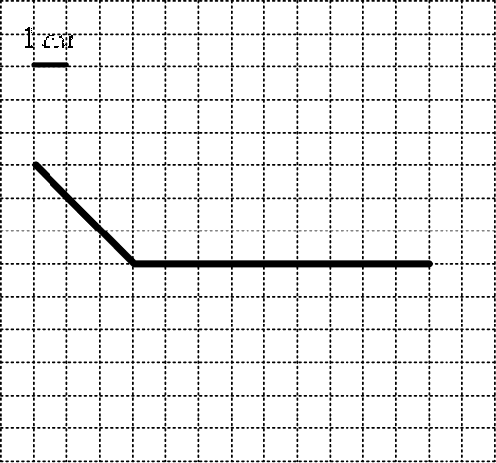
Ответ:

- Найдите градусную меру угла, изображенного на рисунке.
использование гелиевой, капиллярной или перьевой ручки.
При выполнении заданий Вы можете пользоваться черновиком. Обращаем Ваше внимание, что записи в черновике не будут учитываться при оценивании работы.
Советуем выполнять задания в том порядке, как они даны. Для экономии времени пропускайте задание, которое не удаётся выполнить сразу, и переходите к следующему. Если после выполнения всей работы у Вас останется время, Вы сможете вернуться к пропущенным заданиям.
Баллы, полученные Вами за выполненные задания, суммируются. Постарайтесь выполнить как можно больше заданий и набрать наибольшее количество баллов.
Желаем успеха!

Ответ:

Часть 2

1. Найдите значение выражения
Ответом на задания 1-7 должно быть целое число или конечная десятичная дробъ. Ответ следует записать в бланк ответов Х• I справа от номера выполняемого задания, начиная с первой клеточки. Каждую цифру, знак жинус и запятую пишите в отдтьной нлеточке в соответствии с приведённьнч и в бнанке образцами. Единицы изжерений nиcamъ не нужно. Ели ответом является последовательность цифр, то запишите эту поснедоватепъность в бланк ответов Х• 1 без пробепов, запятьт и другнх дополнителъньт снмволов.

’ , если т = 2.
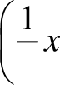
4

Для запипи ответа на задание 8 используйте обратную сторону dланка ответов Хз1.

8. Имеется два сплава никеля. Первый содержит 5% никеля, а второй — 10%
Ответ:
- Камнеметательная машина выстреливает камни под некоторым острым углом к горизонту. Траектория полета камня описывается формулой у(х) ——as’ + be ,

никеля. Масса второго сплава больше массы первого сплава на 45 кг. Соединив эти два сплава, получили третий сплав, содержащий 9% никеля. Найдите массу третьего
где п = — м ' , b —— 7
s
— постоянные параметры. х(.ч) смещение камня по

сплава.
горизонтали, у(ш)— высота камня над землёй. Определите на каком наибольшем расстоянии (в метрах) от крепостной стены высотой 9 ш нужно расположить машину, чтобы камни пролетали над стеной на высоте не менее 1 метра?
Ответ:

КДР МАТЕМАТИКА, 10 класс
Вариант N.•S, Декабрь 2017г.
КДР МАТЕМАТИКА, 10 класс Вариант N°6, Декабрь 20l7г.

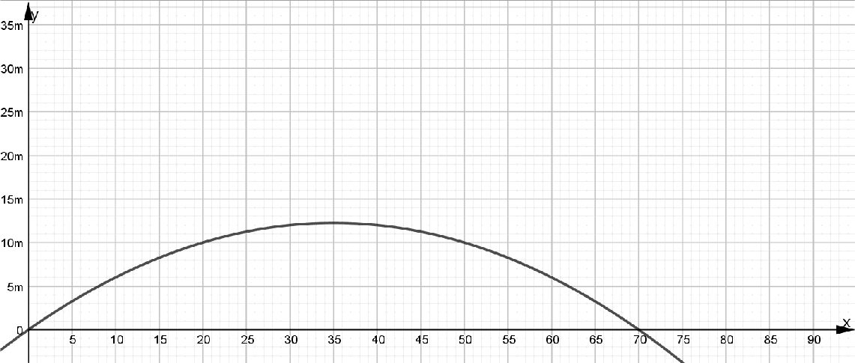
- Длина одного из катетов прямоугольного треугольника равна 6, а тангенс противолежащего ему угла равен 0,75. Найдите длину гипотенузы данного треугольника. Ответ:
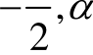
- Вычислите значение выражения sin п , если cos о =с 1 (90’,l80’) .
Ответ:
- Решите уравнение 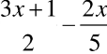 = 6. Ответ:
- В корзине лежат 3 карточки с буквами («Л», «Ё», «Н»). Катя вытаскивает по очереди карточки из корзины и выкладывает их на стол слева направо. Какова вероятность, что на столе получится слово «ЛЁН». Результат округлите до сотых.
Ответ: -‘ “
Краевая диагностическая работа по МАТЕМАТИКЕ Вариант № 6
Инструкция по выполнению работы
На выполнение краевой диагностической работы по математике дается 45 минут. Работа состоит из двух частей, включающих в себя 8 заданий.
Часть 1 содержит 7 заданий (задания 1—7) базового уровня сложности, проверяющих наличие практических математических знаний и умений.
Ответом к каждому из заданий 1—7 является целое число или конечная десятичная дробь.
Часть 2 содержит одно задание №8 — повышенного уровня сложности. При его выполнении надо записать полное решение и записать ответ.
Бланк ответов заполняется яркими чёрными чернилами. Допускается использование гелиевой, капиллярной или перьевой ручки.
При выполнении заданий Вы можете пользоваться черновиком. Обращаем Ваше внимание, что записи в черновике не будут учитываться при оценивании работы.
Советуем выполнять задания в том порядке, как они даны. Для экономии времени пропускайте задание, которое не удаётся выполнить сразу, и переходите к следующему. Если после выполнения всей работы у Вас останется время, Вы сможете вернуться к пропущенным заданиям.
Баллы, полученные Вами за выполненные задания, суммируются. Постарайтесь выполнить как можно больше заданий и набрать наибольшее количество баллов.
Желаем успеха!

- Найдите градусную меру угла ACB, изображенной на рисунке.
Ответ:
Часть 2
Для записи ответа на задание 8 используйте обратную сторону dланка

1. Найдите значение выражения
т = 10.

1 1 ' , если
Ответом на задания 1-7 должно быть целое число или конечная десятичная дробъ. Ответ следует записать в бланк ответов Х• I справа от номера выполняемого задания, начиная с первой клеточки. Каждую цифру, знак жинус и запятую пишите в отдтьной нлеточке в соответствии с приведённьнч и в бнанке образцами. Единицы изжерений nиcamъ не нужно. Ели ответом является последовательность цифр, то запишите эту поснедоватепъность в бланк ответов Х• 1 без пробепов, запятьт и другнх дополнителъньт снмволов.
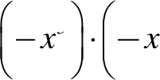
5 2

ответов Хз1.

8. Летом шерстяной костюм (пиджак и брюки) продавался по цене 8000 рублей. Через полгода в новой партии цена на пиджак увеличилась на 4%, а на брюки увеличилась на 10%. В общей сложности костюм подорожал на 6,25%. Сколько стоили пиджак и брюки первоначально?
Ответ:
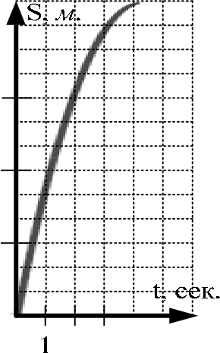
- Автомобиль, движущийся в начальный момент времени со скоростью vi = 20a / с , начал торможение с постоянным
ускорением а ——5 .н I с’. За / секунд после начала торможения он
прошел путь S —— v t — at’ (ш). Определите время, прошедшее от 1 0
2
начала торможения, если известно, что за это время автомобиль проехал 30 метров. Ответ выразите в секундах.
Ответ:

КДР МАТЕМАТИКА, 10 класс
Вариант N'.›6, Декабрь 2017г.
КДР МАТЕМАТИКА, 10 класс Вариант N°6, Декабрь 20l7г.

- Найдите тангенс острого угла при основании равнобедренной трапеции, если длины её оснований равны 6 и 14, а длина высоты — 5.

Ответ:
- Вычислите значение выражения 5cos' о — 3 + 5sin' о , если sin п = Ответ:
- Решите уравнение 3< + 1 + 2x — 4 о.
6 3

1
125

Ответ:

- На витрине лежат джинсы различных марок: «Levis» - 10 шт., «Mustang» - 15 шт., «Springfield» -12 шт. Найдите вероятность того, что случайно выбранные джинсы будут марки не «Mustang». Результат округлите до сотых.

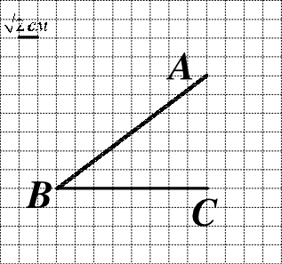
Ответ:

- Найдите косинус угла ABC, изображенного на рисунке.

Ответ:

Часть 2
Для записи ответа на задание 8 используйте обратную сторону dланка ответов X•1.

- Выставленная на продажу коллекционная монета каждые 6 месяцев увеличивается в цене на одно и то же число процентов. Вычислите это значение, если первоначальная стоимость монеты была 20000 рублей, а через 14 месяцев монету продали за 22050 рублей.

